Классификация элементов систем управления.

По виду математической зависимости между входным и выходным сигналом все элементы системы управления можно разделить на следующие виды:
- статические
- динамические
В статических элементах связь между входом и выходом является алгебраической, т.е. сигнал с входа системы на выход передается без задержки по времени.
Статические элементы могут разделяться на следующие группы:
1) алгебраические сумматоры:

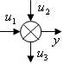

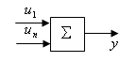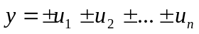

2) инвертор

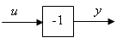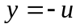

3) усилитель
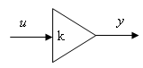

– коэффициент усиления
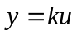

4) умножитель
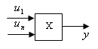

5) делитель
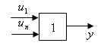

6) нелинейный элемент
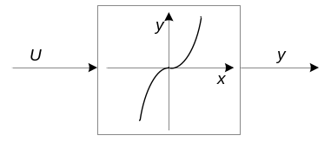

Динамический элемент:
- линейный динамический элемент описывается линейным дифференциальным уравнением

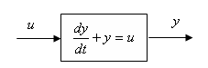
- нелинейный элемент описывается нелинейным дифференциальным уравнением

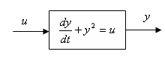

Из рассмотренных элементов строятся структурные схемы СУ, которые являются математической моделью этой системы и являются разновидностью ориентированных графов.
Примеры структурных схем систем управления:

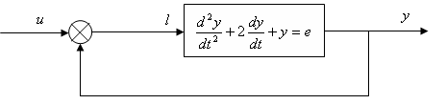

Система управления в примере состоит из 2-х элементов: алгебраического сумматора и динамического элемента, который описывается линейным дифференциальным уравнением 2-го порядка.
Уравнение алгебраического элемента:
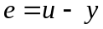
Уравнение динамического элемента:
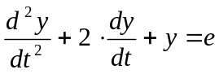
В замкнутом контуре управления сигнал с выхода динамического элемента подается на вход алгебраического элемента (сумматора), а сигнал с выхода сумматора подается на вход динамического элемента. Такой тип структуры системы управления называется структурой управления с обратной связью.
Канал, в котором сигнал передается с входа системы на выход, называется каналом прямой ветви (цепи). А канал передачи сигнала с выхода на вход – обратной связью (канал обратной связи). Т.к. структурная схема данной системы управления состоит только из линейных элементов, такая система управления называется линейной. Если хотя бы один элемент структурной схемы является нелинейным, то вся система относится к классу нелинейных систем управления.
Пример нелинейной системы управления:

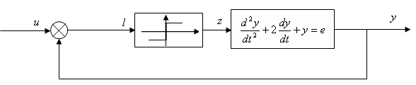

Элемент 1 относится к классу нелинейных элементов типа идеального реле, и описывается функцией:
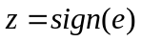
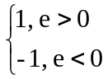 линейный переход с -1 на +1 при 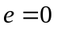
Система содержит один нелинейный элемент и является нелинейной
НАЧАЛО ГЛАВЫ

